16.11.21 Учебная группа 4ТМ

Преподаватель Павлова Светлана Ивановна
ОП. 11 Автомобильные перевозки
Тема 2.3 Организация и технология перевозок грузов

Лекция №26
Цели занятия:
- образовательная – изучение видов маршрутов движения грузовых автомобилей, понятия о рациональных маршрутах, методики расчета ТЭП работы подвижного состава на разных видах маршрутов;
- воспитательная – воспитание интереса к выбранной специальности;
- развивающая – развитие умения анализировать полученную информацию, в частности руководствоваться методикой расчета ТЭП работы подвижного состава на разных видах маршрутов.
Задачи занятия: рассмотреть виды маршрутов движения грузовых автомобилей, значения коэффициента использования пробега на них, методику расчета ТЭП работы подвижного состава на разных видах маршрутов.
Мотивация: полученные знания и умения необходимы для дальнейшего изучения учебной дисциплины ОП.11 Автомобильные перевозки и найдут практическое применение при трудоустройстве по специальности.

Задание студентам:
- Записать в тетрадь и выучить конспект лекции.
- Ответить на контрольные вопросы. Фотографию конспекта и ответы на контрольные вопросы в текстовом документе в формате Word или в тексте электронного письма прислать на электронный адрес pva30011955@mail.ru в срок до 16.00 16.11.2021.
План:
1. Виды грузовых маршрутов. Понятие о рациональных маршрутах.
2. Расчет технико-эксплуатационных показателей работы подвижного состава на разных видах маршрутов.
Литература:
1.Ходош М.С. Грузовые автомобильные перевозки М: 1986 г. – 204 с., стр.61–63, 70–86
2.Туревский И.С. Автомобильные перевозки, издательский центр «Форуш», 2008 г. – 224 с., стр. 73–75
3.Рафф М.И. Грузовые автомобильные перевозки. К.: Высшая школа. 1975–288с., стр. 53–64

Конспект лекции:

Вопрос №1 Виды грузовых маршрутов. Понятие о рациональных маршрутах

Маршрутом называется предварительно разработанный, наиболее рациональный путь движения подвижного состава между грузопунктами.
При разработке маршрута необходимо учитывать следующие требования:
-путь движения должен пролегать по кратчайшему расстоянию;
-необходимо придерживаться правил безопасности движения с максимальной скоростью;
-исключить встречные и сокращать повторные перевозки;
-должна быть максимальная производительность подвижного состава и минимальная себестоимость перевозок.

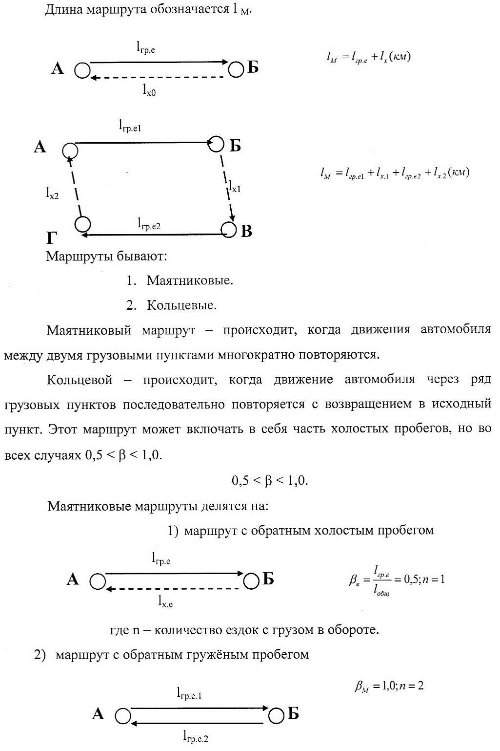

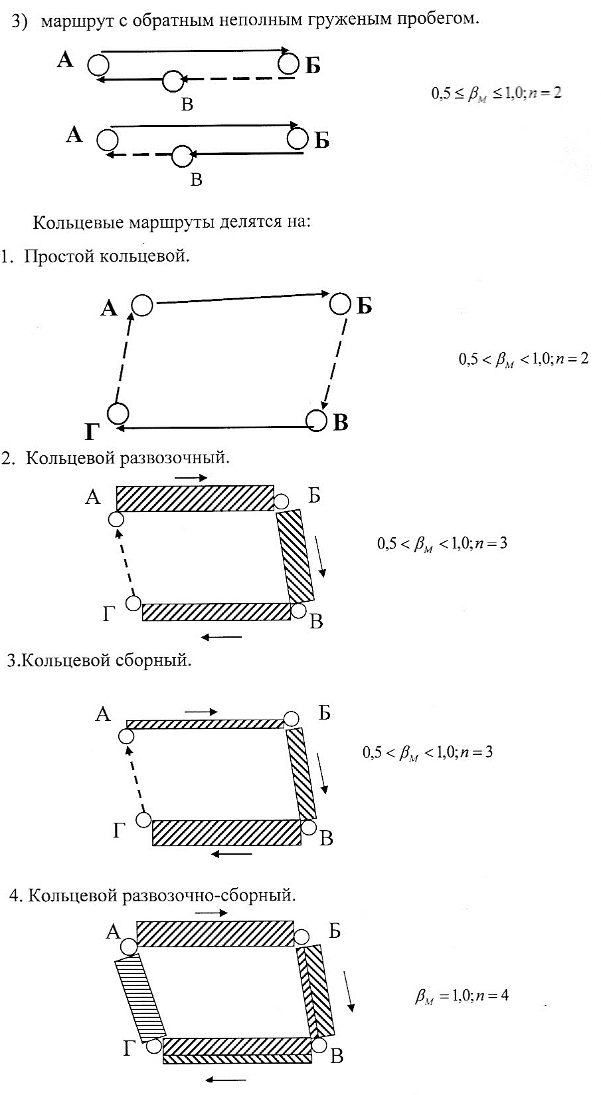
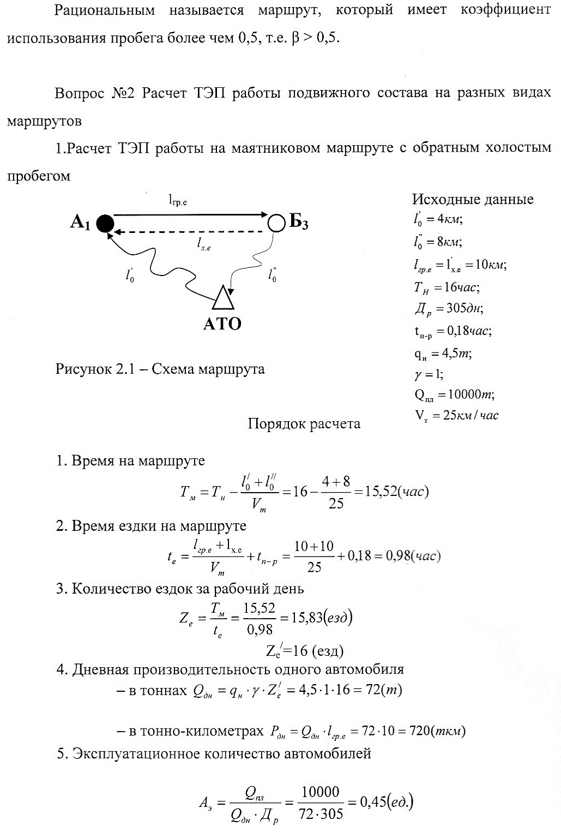
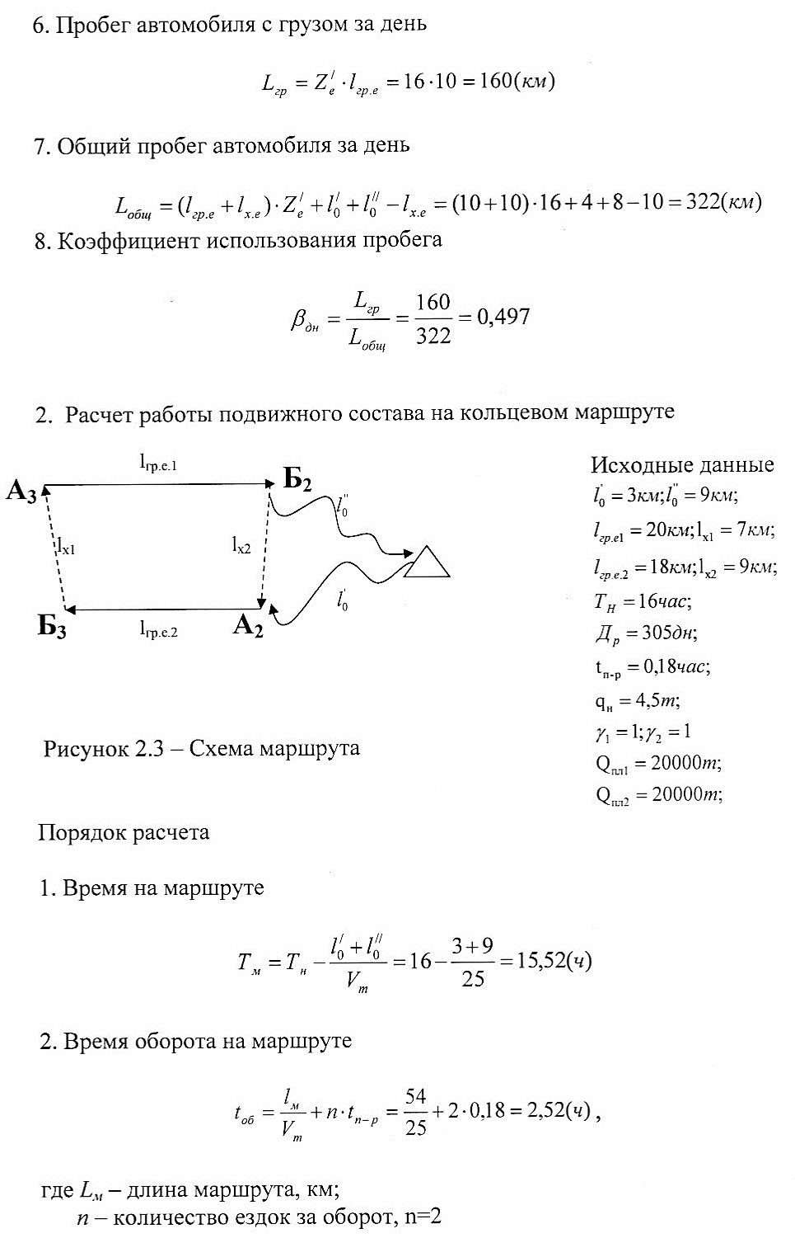
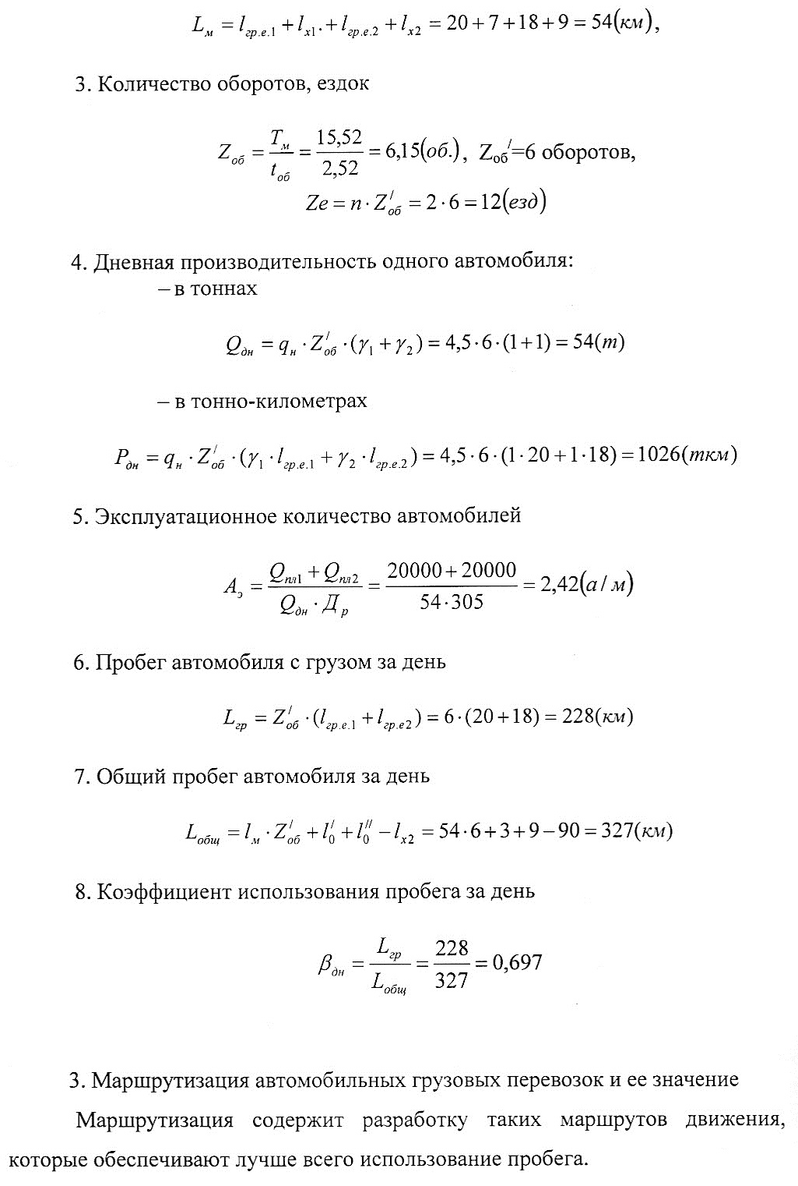

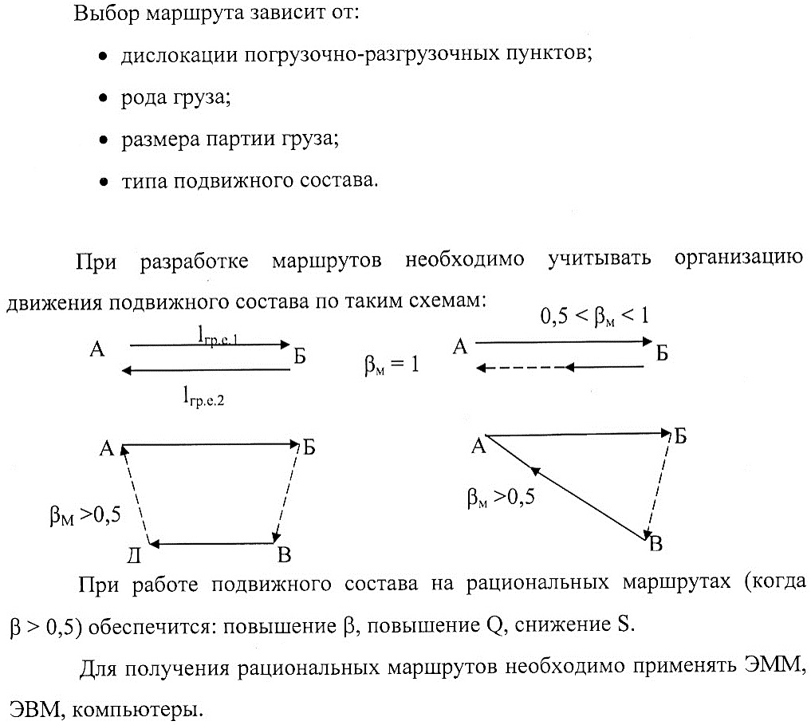

Вопросы:
